PRESSRELEASE
2012-09-18
.
Signode – industrins partner för industriella förpackningssystem
Träffa oss på Scanpack 2012

Monter B04:02

Octopus Twin 200 lanserades i början av
2011 och överträffade alla tidigare rekord i
svepningshastighet.

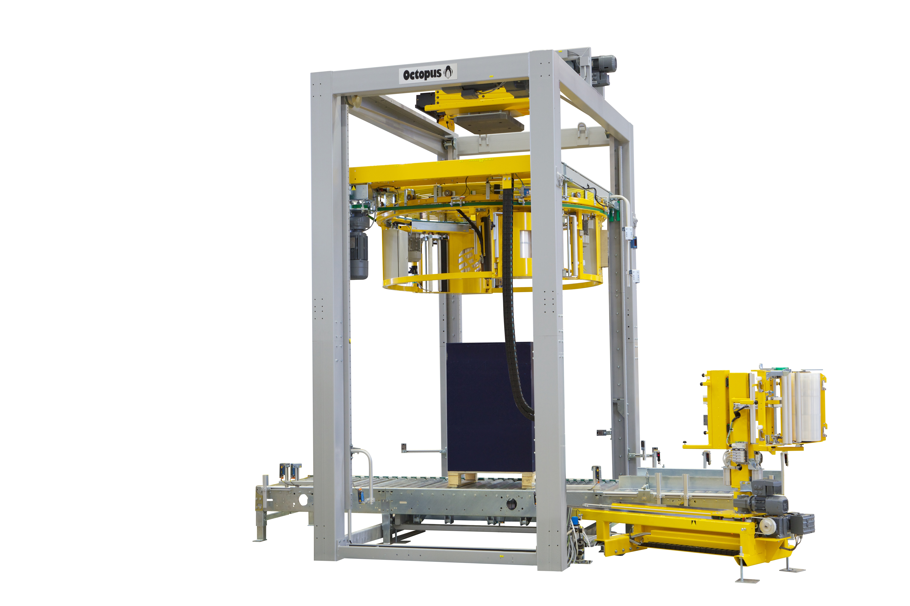
Världens första
sträckfilmsmaskin som kan emballera mer än
200 pallar per timme.

OctopusTwin-seriens sträckfilmsmaskiner använder den senaste trådlösa tekniken för att hålla
flmspänningen konstant i de båda självständiga flmvagnarna. Filmspänningen runt produkten
förblir konstant oavsett lastens storlek och form. Försträckningssinställningarna ger en perfekt
ansättning mot olika typer av lastprorofiler.

NYTT!

Höghastighetsroterande ring
Ny typ av höghastighetslösning med stödring mellan båda filmvagnar.

Filmsvets
Precis som med dom andra modeller är OctopusTwin 200 försedd
med «No touch –notail»-filmsvets och -kapning (ingen kontakt -
ingen ända). Detta ger utmärkta filmsvets-egenskaper även mot
ojämna lastprofiler.

För många industrier/branscher
OctopusTwin 200 är tillförlitlig och flexibel: Dess egenskaper kan
skräddarsys efter kundens och industrins specifika krav.

Signode erbjuder driftsäkra och lönsamma system för transportemballering, godsskydd och märkning av gods.

- Maskiner, verktyg och stål-/plastband för bandning
- Maskiner och sträckfilm för sträckfilmning
- Utrustningar för märkning av ytteremballage, virke etc
- Band- kantskydd och luftkuddar

Signode grundades 1913, och etablerades i Skandinavien 1951. Signode tillhör ITW (Illinois Tool Works), en amerikansk koncern som täcker praktiskt taget hela världen, och som borgar för hög kompetens och kontinuitet, dvs trygghet för kunden.
Signode eftersträvar långsiktiga kundrelationer och har idag en marknadsledande position med tyngdpunkt på helautomatiska lösningar inom bandning, sträckfilmning och märkning av gods.
Genom vår kunskap kan vi hjälpa våra kunder att välja rätt produkt, inom alla applikationer.
Kontakta: Svein Roar Sindsen
Product Mgr Scandinavia
E-mail: sveinroar@signode.no
Tfn dir +47 40 408561
Website www.signode.se

Signode ger förslag på det bästa, säkraste och mest ekonomiska sättet att emballera gods.

